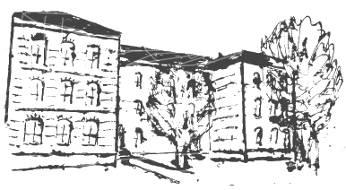 | Geschwister-Scholl-Schule  5. Staatliche Regelschule  Katharinenstrasse 150, 99817 Eisenach  Tel.: 03691 746113 Fax: 03691 746429  Mail: schollschule-sek@schuleneisenach.de
Klasse 9

Bücherzettel Schuljahr 2023/24

Name des Schülers:

Fach | Titel | Verlag | ISBN | Preis in Euro | Frei | Vorhanden
 | Bücher:
Eng | Englisch G 21 D5 | Cornelsen | 978-3-06-031323-5 | 30,99
Ma | Mathe heute | Schroedel | 978-3-507-87705-4 | 31,95
D | Lesebuch 9 | Cornelsen | 978-3-06-061733-3 | 24,25
D | Unsere Muttersprache 9 neu | Cornelsen | 978-3-06-061727-2 | 23,99
Bio | Biologie 9 / 10 | Cornelsen | 978-3-06-011271-5 | 29,00
Geo | Unsere Erde Thüringen 9/10 | Cornelsen | 978-3-06-064321-9 | 29,25
Geo | Heimat u. Welt Atlas | Westermann | 978-3-14-100271-3 | 21,50 |  | x
Ge | Entdecken und Verstehen | Cornelsen | 978-3-06-064056-0 | 25,99
Mu | Dreiklang 9/10 | Cornelsen | 978-3-06-150909-5 |  |  | Klassensatz
Ch | Chemie 9 / 10 Thür. | Cornelsen | 978-3-06-011903-5 | 29,25
Ph | Physik 9/ 10 | Cornelsen | 978-3-06-013035-1 | 31,75
WRT | Wirtschaft, Recht, Technik | Westermann | 978-3-14-  116184-7 | 28,50
Soz | Demokratie heute 8-10 | Westermann | 978-3-14-101350-4 | 34,50 |  | x
Rel | Religionsbuch 9/10 | Calwer | 978-3-7668-4334-0 |  |  | Klassensatz
NT | Natur- Mensch- Technik | Duden-Verlag | 978-3-89517-812-2 |  |  | Klassensatz
Eth | Ethik 9/10 Leben leben | Klett | 978-3-12-695279-8 | 29,95

Ausgeliehene Bücher müssen in einem guten Zustand zurückgegeben werden, ansonsten müssen sie durch die Eltern ersetzt werden.

Datum Unterschrift der Eltern

